**Дзень здароўя, спорта і турызму**

**10 лістапада 2018 года**

У гэты дзень прайшлі наступныя мерапрыемствы:

* Гульнявое свята “Мы сябруем са спортам”
* Пешы паход па экалагічнай сцежцы
* Аперацыя “Чысты двор”
* Гульня-віктарына “Мы за здаровы лад жыця”
* 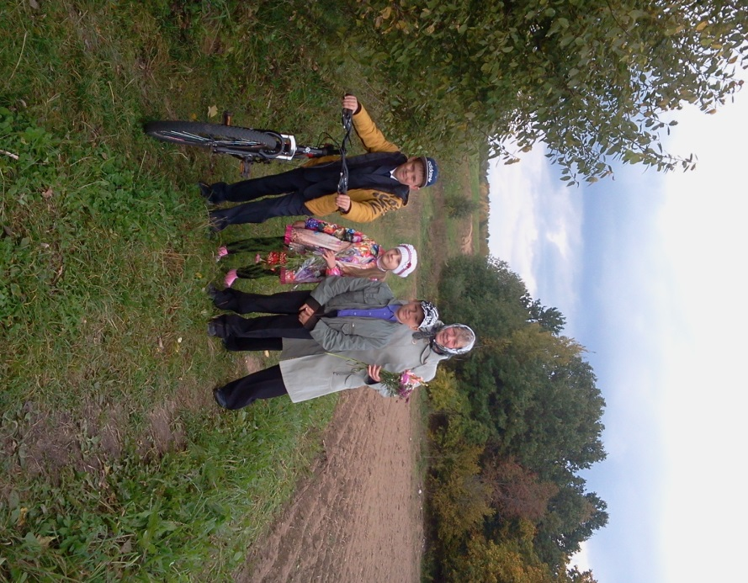Конкурсна-забаўляльная праграма “Люблю цябе прырода, у любую пару года”
* 